ГУК Тульской области «Объединение центров развития искусства, народной культуры и туризма»

Конкурсная работа на тему: «Методические рекомендации из опыта работы с начинающими пианистами»

Волченкова Елена Николаевна
преподаватель фортепиано
МБУ ДО МО Плавский район
«Плавская ДМШ»

2018 г.

Основной целью обучения детей в ДМШ и ДШИ является подготовка музыкантов–любителей, которые обладают навыками музыкального творчества, могут самостоятельно разобрать и выучить произведение любого жанра, свободно владеть инструментом, подобрать мелодию и аккомпанемент к ней. Чтобы научить музицировать ученика, имеющего даже средние данные, от педагога потребуется профессионализм, творческий подход в обучении, желание постоянно развиваться и совершенствовать наработанные годами методики обучения, а также не потерять любовь и уважение к личности ребенка, сохранить желание в оказании ежедневной творческой помощи ученику.
Сегодня у педагога огромный выбор традиционных и новейших методик игры на фортепиано, цифровых и информационных технологий, обогащающих процесс обучения, делая его интересным и запоминающимся, однако не опытному специалисту, в этом многообразии, подчас, довольно трудно отобрать для своей работы необходимые для себя методики и вычленить из большого объёма пособий такие упражнения, которые принесут эффективную помощь в развитии учеников, а главное - заложат основные (базовые) приёмы и навыки. Для этого потребуется время и немалый опыт. В данной работе хочу поделиться своим опытом работы с начинающими учениками, описать некоторые формы работы и привести примеры упражнений, которые я использую в ежедневной работе с малышами.
На начальном этапе знания лучше преподносить не только изложением фактов, а, по возможности, в разумном сочетании теории с увлекательной игрой, беседой и т.п. Важно, чтобы ребенок, особенно на начальном этапе обучения, (подготовительный или первый класс) открывал для себя прекрасный мир музыки в яркой, творческой атмосфере урока без страха неудач. Также, мой опыт показывает, что увлекаться игровой формой тоже не стоит, потому что ребёнок привыкает к адаптированной работе и в дальнейшем ленится работать над фрагментами, требующими самостоятельных волевых и умственных усилий, привычно ожидая от педагога «быстрого и лёгкого» решения проблемы. Думающий преподаватель всё время ищет золотую середину в степени облегчения педагогом трудностей в поставленных задачах, и осознанном преодолении этих трудностей самим учеником. Например, изучение длительностей нот. Если сразу ученику начать объяснять про пирог, который делят на части (пополам, на 4 части, на 8 частей и т.д), так и в музыке, путем деления долгих звуков образуются короткие , то через 2 минуты он будет смотреть на педагога совершенно отупленным взглядом и начнет зевать – первый признак того, что ребёнок не усваивает то, что ему говорят. Этот процесс на начальном этапе можно сделать более легким для понимания и усвоения на подсознательном уровне: оставить основные длительности – восьмые и четверти, без названий, но с показом. В нотной тетради нарисовать ребёнку длинные палочки (длинные звуки) – называть их словом «шаг» (это будут четверти), отработать это с жестом (ребро ладони вниз), научить ребёнка находить их в нотах, написать домой примеры в тетради,( можно с подтекстовкой), пока не усвоит. Обычно дети любого возраста запоминают это очень быстро. Дальше перехожу к восьмым: рисую в нотной тетради короткие палочки , соединённые сверху (как я говорю ученикам «крышей»), это короткие звуки – говорим на каждые два звука- слогами: «бе-гай» (две восьмых), хлопаем на каждый слог. Алгоритм действий тот же, что и с четвертными. На первых уроках этого достаточно, позже, к палочкам дорисовываем снизу кружочки, получаются полноценные четверти и восьмые. Половинные ноты ввожу через 3-4 урока, когда у ученика не вызывает затруднений показать и назвать ритм из четвертей и восьмых, называем их « стоп», показываем кулачком («камушек», падающий вниз). Рассказываю историю про семью: «Мама идет на работу как? Шаг-шаг-шаг; Ты по утрам в садик спешишь? Бе-гай, Бе-гай; Бабушка в магазин идет, с остановками? Стоп, Стоп». Ко второму триместру мои ученики уже привыкают и запоминают названия основных длительностей, постепенно начинаем осваивать счёт и вот в этот период самое время рассказать ученику, принцип деления музыкальных длительностей: целая делится на две половинные, половинная делится на две четверти, четвертная делится на две восьмые и т.д. Своим ученикам я всегда пытаюсь заложить мысль о том, что каждая длительность делится на две более мелкие длительности. Только после этого им становится понятнее, почему мы считаем «раз-и», «два-и». В последнее время, почему-то, у детей это стало вызывать затруднения.
Чтобы увлечь ребенка с первых уроков, педагогу потребуется немало артистичности, фантазии, энергии, знаний. Провести урок продуктивно тяжело, педагог должен чётко представлять ход урока, виды деятельности, которые потребуются на уроке, упражнения, приносящие ощутимую пользу именно в текущем обучении, точно распределять на всё время, быстро суметь переключить ученика, предельно конкретно сформулировать домашнюю работу, отбирая самые основные задания, ориентируясь на объём знаний, мышление и трудоспособность ученика, не перегружая ребёнка на начальном этапе. Начинающему педагогу такая работа бывает не под силу, так как сказывается отсутствие практики работы с начинающими и малышами, необходимой для такого преподавания. В современном мире, где все стремительно меняется, педагогу приходится постоянно обучаться: пересматривать, дополнять, корректировать, искать интересные и актуальные новинки в работе с учениками. Адаптируется к новой ситуации содержание и структура учебного процесса общеобразовательных школ, где ученики проводят большую часть времени, увеличивается учебная нагрузка, плюс наличие « отвлекающих» факторов в виде компьютеров, смартфонов, интернета и прочее. В итоге - ребенок много трудится и мало отдыхает, ему трудно сосредоточиться на определенном задании, а в музыке это главное качество: уметь концентрировать внимание и сочетать различные виды работы сразу. Понятно, что при отсутствии таких качеств, ребенок не будет успешным, это часто вызывает у ученика затруднения, порой страх перед уроком. Чтобы разнообразить обучение и сделать его на начальном этапе более доступным, (но не за счёт облегчения учебного процесса, а скорее, отбирая в нём самое существенное), современными педагогами создано множество ярких и интересных сборников, пособий, авторских методик. Каждый педагог отбирает для своей практики тот материал, который наилучшим образом оказывает помощь в образовательном процессе. Все зависит от задач, которые ставит педагог в обучении ученика: увлечь ребенка, вырастить музыканта-любителя, всесторонне развитую личность; создать по-настоящему творческую атмосферу работы с учеником, привить желание после окончания школы, и в дальнейшем, продолжить общение с музыкой. Мой педагогический опыт привел меня к пониманию того, что со сменой приоритетов в общеобразовательных заведениях, должны меняться и акценты в обучении в ДМШ. Моя задача, как педагога, не снижая качества обучения, найти современные творческие возможности для обучения, опираясь на традиционный опыт педагогики. Для решения подобных задач требуется обновленный методический материал, современный взгляд на первоначальный этап обучения. Отличие современных методических пособий в том, что они адаптированы к особенности мышления современных детей: зачастую требующих подтверждения знаний, которые они получили на уроке, на практике. Мне в своей работе, с каждым новым учеником, приходится постоянно находить новые формы изложения привычного материала, буквально доказывать ученику пользу игры упражнений, этюдов, гамм, например, приводя примеры из тренировок спортсменов,( особенно, если ученик посещает спортивную секцию), сравнивая эту (довольно нелюбимую детьми) работу с лечением заболевшего ребёнка, который не выздоровеет, если не будет принимать «горькие» лекарства (т.е. играть дома упражнения, гаммы, этюды), мотивировать в обучении интересными документальными и художественными фильмами о музыке, исполнителях, композиторах; родительскими собраниями с концертами своих учеников, интернет ресурсами, на примере которых можно продемонстрировать, каких успехов могут добиваться дети, которые усердно трудятся.
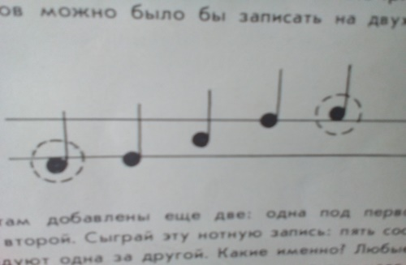
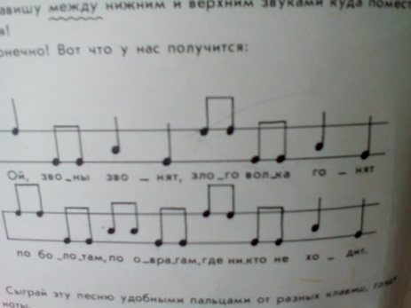
Известный пианист и педагог А.Б. Гондельвейзер высказывает интересную мысль о начальном этапе в обучении: «Нет надобности учить начинающего сразу 128 нотам или изысканным приемам письма. Если он постепенно приучается, скажем, к пению и поет только какой-нибудь простенький мотив, то его знания нот могут быть очень ограничены. Я думаю, что нотам не нужно учить отвлеченно, а постепенно, по мере обогащения музыкального кругозора должна обогащаться и нотная письменность.». Эта мысль мне кажется очень верной. В своём классе мы не торопимся изучать сразу все ноты. Я начинаю с того, что в нотной тетради, с самых первых уроков, вместе с учеником мы рисуем ноты – бусины на линейках и между, проговаривая вслух обязательно, местоположение на нотном стане нарисованной ноты. Параллельно, подбираем по слуху небольшие (на 3 -5 нот) песенки – попевки, транспонируем их от разных нот, читаем ритм с использованием слов и ритможестов, описанных выше. Изучение нотной графики начинаем с ноты «До» первой октавы, от которой в разные стороны вверх (в скрипичный ключ) и вниз (в басовый) располагаем ноты на нотном стане. О ключах я своим ученикам сразу не говорю, просто показываю, как от ноты «До» первой октавы будут писаться ноты вверх и вниз на нотных станах. Делаю я это сознательно, т.к. практика показала, что сразу ученик не запоминает эту информацию. Не все дети понимают, что ноты располагаются на линейках и между ними, зачастую, про ноты между линейками они вовсе забывают, считая, что на первой линейке «ми», а на второй «фа». С такими детьми я работаю сначала с двумя линейками, используя только 5 звуков, «под» нижней линейкой, «на» нижней линейке, «между» нижней и верхней линейками, «на» верхней линейке, «над» верхней линейкой. (Методика Л. Баренбойма) Здесь очень кстати пригодятся пройденные попевки, (Звоны звонят, Ходит зайка, У кота воркота и т.п.) которые сначала играем на трёх звуках, потом ученики пытаются правильно их записать на таком двустрочии. Часто домашним заданием таким ученикам является сочинение попевок (использую короткие стишки ) на трех нотах. Каждый урок я вновь и вновь прошу ученика словесно описать местоположение 5 нот на двустрочии, пока ребёнок не освоит это уверенно. В начале урока, 2-3 минуты пишем маленькие нотные диктанты. Диктую сначала не более 5 нот, если ученик справляется быстро, без ошибок, постепенно прибавляю количество нот, по мере того, как осваиваем октавы и ключи. Диктанты пишем в течение всего года. Хорошую помощь в освоении нотной графики оказывает нотный стан с нотами – пуговицами, который мы используем на уроках для закрепления знаний о расположении нот в разных ключах. В нотной тетради, совместно с такой работой, мы рисуем интервалы (сначала без названий, потом запоминаем). Я использую интервалы от примы до квинты. Своим ученикам я объясняю, что секунда - это две девочки, сидящие на одном стульчике, которым очень тесно, терция – это две девочки, живущие через дорожку, кварта - это девочки, которым было тесно (секунда) и они сели на разные стульчики, квинта – это две девочки, живущие через мостик, или снеговик с «дыркой», как подсказали мне малыши. Также малыши называют секунду на нотном стане «две вишни на веточке». Для чего ввожу интервалы? Тренируемся писать интервалы в нотной тетради, закрепляем нотную графику и тут же играем их правой и левой рукой и на физиологическом уровне (мышечная память) запоминаем, какие пальцы берут тот или иной интервал. Секунда - пальцы рядом (в основном 2-3;3-4; 4-5 и 1-2 пальцы использую ближе к концу года- сложно!), терция- через палец (1-3; 2-4; 3-5 также использую гораздо позже!). У детей создается устойчивое понимание и закрепляется ощущение (в руке) не только самого интервала, но и осознание того, что нота на линейке и между - секунда, или кварта, ноты, располагающиеся на соседних линейках – терция, через линейку – квинта. Как показывает мой опыт, это даёт устойчивый результат и помогает в дальнейшем освоении нотной графики в разных ключах.
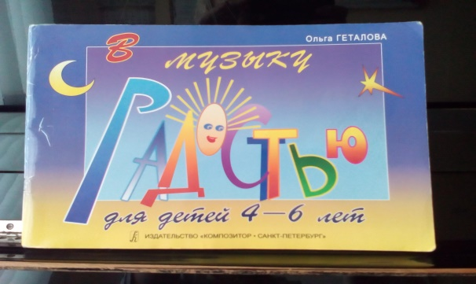
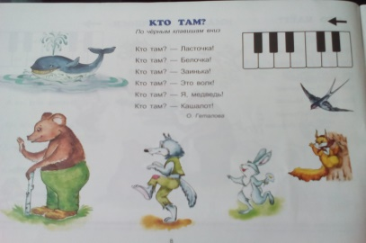
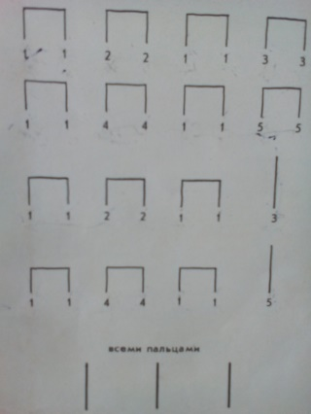
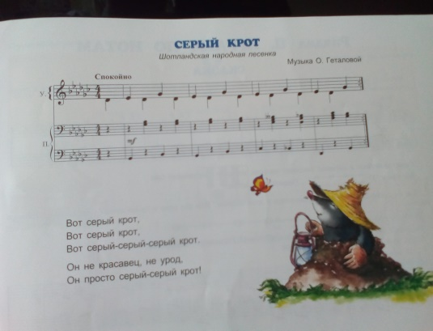
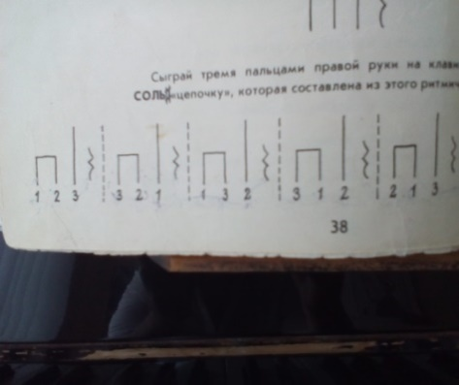
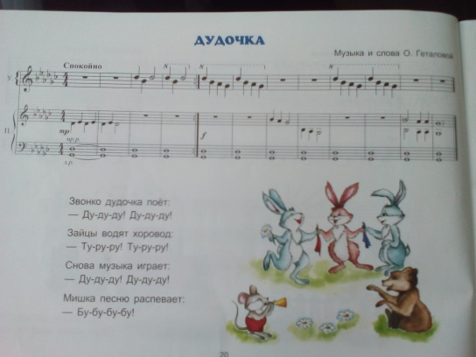
Когда я начинала свою педагогическую деятельность, часто думала: с чего начинать обучение детей? Погружать их в специфические знания и понятия получалось не со всеми, только с более взрослыми детьми, и я задумалась, как сделать так, чтобы любой ребёнок наименее болезненно проходил через специфику наших понятий. Ответ пришёл в работе с малышами, кода я очень долго и постепенно подводила их к осознанной игре по нотам. Я пришла к выводу, что начинать надо с Музыки. Ко мне в класс приходит ребёнок, который ещё ничего не умеет, с неподготовленными руками, с бессистемными знаниями, но, как правило, желающий играть уже на первом уроке! Это прекрасное желание я стараюсь поддержать и очень бережно отношусь к таким детям. Играть нужно сразу, попутно изучая все теоретические знания, которые даются ученикам в первый год обучения. Долгое время я пробовала работать по разным сборникам, выискивая отдельные задания и номера, которые мне были нужны на текущих уроках, в результате чего, у меня получилась некая «компиляция» различных упражнений из методик разных авторов. Настоящей находкой стал для меня сборник Ольги Геталовой «В музыку с радостью!» для детей 4-6 лет! Этот яркий сборник даёт преподавателю возможность играть с ребёнком на фортепиано уже с первого урока, что очень нравится детям, а главное: играть начинаем с чёрных клавиш, что является в моей работе безусловным и приоритетным моментом. Я давно убедилась, что, начиная обучение с игры и упражнений на черных клавишах, у ученика очень естественно и наилучшим образом формируется не только положение руки на клавиатуре, но и воспитывается прикосновение к звуку. С первых уроков мы рассматриваем клавиши и начинаем играть «упражнения на черных» сначала в игровой форме: на двух и трёх черных клавишах в простейшем виде: сначала только 3 пальцем, постепенно добавляем к 3 пальцу 2 (шагаем по двум черным, далее играем «пружинки» двумя пальцами одновременно - как лягушки, прыгаем « с кочки на кочку»), потом прибавляем 4 палец и используем уже 3 черных клавиши. В сборнике Геталовой есть интересные примеры игры на двух и трёх черных клавишах, которые дети разного уровня талантливости осваивают с лёгкостью, сами того не замечая. Маленькие пальчики начинают привыкать брать звук, постепенно у малышей начинает формироваться необходимая устойчивость и полукруглость фаланг 2,3,4 пальцев. Эти песенки-упражнения носят забавные названия: «Кашалот», «Кто идёт?», «Кто там?». Попутно, мы начинаем готовить и развивать пальчики упражнениями Л. Баренбойма «Фокус», « 6 котят» из известного сборника «Путь к музицированию». Эти упражнения играем только после того, как познакомимся с основными длительностями – «шаг» (четверти) и «бе-гай» (восьмые), т.к. они требуют исполнения ребёнком коротких и долгих звуков. На столе эти упражнения мы делаем с первых уроков и через 2-3 недели ребёнок уже готов играть их на чёрных клавишах. Пока готовим руку, (по слуху или с показа) продолжаем игру маленьких песенок О. Геталовой: «Крот», «Дождик», «Ба-бах», «Трактор», «Дудочка», «Серый крот», которые не только красочно оформлены, но и привлекают малышей своими забавными стихами. Упражнения «Фокус» и «6 котят» требуют 5 звуков, поэтому 2-3-4 пальцы мы располагаем на трёх черных клавишах, а 1-5 пальцы ученик ставит на прилегающие к трём черным, белые клавиши («ми», «си»). Как только ребёнок получил необходимый первоначальный навык игры 1-5 пальцами, постепенно, не торопясь, готовлю ученика к игре гамм. Начинаем такую работу с упражнения «Цепочка» (Л. Баренбойм) и «Маленькая мышка»(упражнение Е. Гнесиной, слова мои).Цель данных упражнений получить навык «подворота» и постановки 1 пальца. «Цепочку» с детьми играем на звуках «ми – фа # -соль#», «Маленькую мышку» играем на звуках «си – до# - ре # -ми», где 1 палец делает подворот на звук «ми» в правой руке и звук «си» в левой. Эти упражнения осваиваются детьми без особых трудностей, но играем мы их длительное время. К этому времени, обычно, дети уже хорошо запоминают ноты первой и (фрагментарно, до ноты «соль») второй октавы, а также малой октавы в басовом ключе. Как только я вижу, что навык сформирован, складываю из этих двух упражнений («Цепочка» и «Маленькая мышка») гамму «Си мажор». Сначала просто играем, без объяснений, чуть позже называем звукоряд этой гаммы и обязательно печатными буквами записываем гамму в нотную тетрадь, со временем, ученик сам записывает нотами свою первую гамму. Вскоре, за гаммой «Си мажор», проходим и остальные диезные гаммы до «Соль мажора».
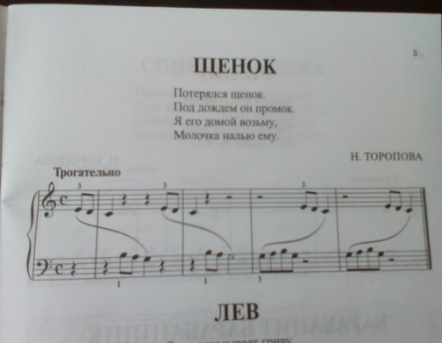
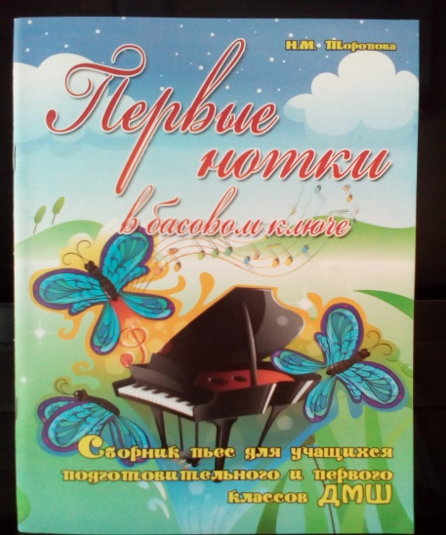
В последнее время, всё чаще сталкиваюсь с проблемой (у отдельных детей) в запоминании нот басового ключа. Таким ребятам, помимо работы, описанной выше, приходится дополнительно искать подходящие несложные нотные примеры, с помощью которых ребёнок интенсивнее развивает зрительную память и не будет отставать в изучении нот басового ключа. Очень удачным, с моей точки зрения, в исправлении этого недостатка и закреплении необходимых знаний является сборник Н.М. Тороповой «Первые нотки в басовом ключе».
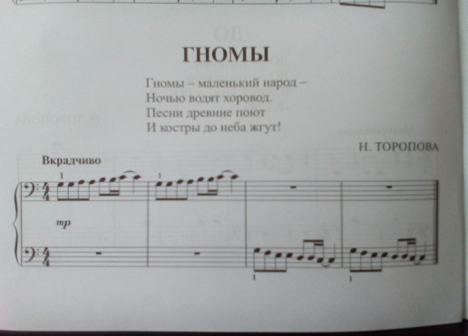
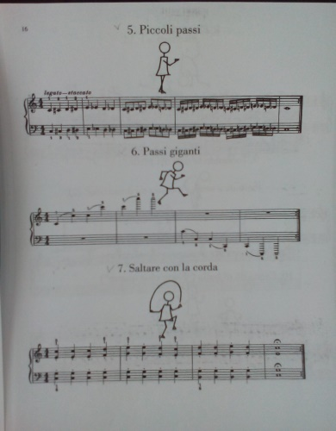
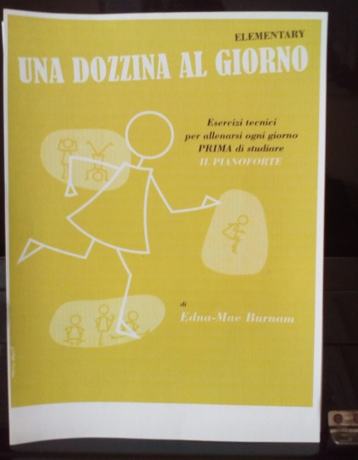
Пьески изложены по принципу «от простого к сложному» и написаны очень удобно не только для исполнения, но и для чтения нот в 1-2 классе. Нотный материал изложен доступно даже для слабых детей. Хорошим подспорьем в работе педагога по изучению басового ключа с учениками, может стать сборник Ю. Литовко «Музыкальный букварь». Во второй половине этого пособия есть отдельные номера, которые удачно написанные для начинающих малышей, и также используются в нашем репертуаре. Чаще всего номера из этого сборника в басовом ключе я даю ученикам в домашнюю работу. Основным в работе с басовым ключом это пособие не станет, так как степень усложнения нотного материала очень резкая, но, безусловно, внесёт свежую ноту и разнообразит ежедневный труд ученика. Последнее, чем я хотела бы поделиться, это небольшие упражнения итальянской пианистки, педагога - Э.М. Бурнам. Её небольшой сборник называется «12 ежедневных упражнений». Все номера написаны в тональности До-мажор, что облегчает их разучивание для ученика, но для меня крайне нежелательно. С подвинутыми учениками я разучиваю эти небольшие упражнения в До-мажоре до тех пор, пока ученик не сыграет его в пределах двух октав уверенно. Когда подготовительный этап разучивания и запоминания пройден, мы сразу транспонируем эти упражнения в знакомые, удобные тональности. Чаще всего играем упражнения в тех тональностях, в которых учим репертуарные пьесы, а также в Ми-мажоре, Ля-мажоре, Ре-мажоре, Си-мажоре обязательно. Ко всем упражнениям есть занимательные рисунки человечков, отражающих определённый приём, которые очень нравятся детям. Упражнения коротенькие, что не утомляет руки малышей, а позволяет использовать их с учениками даже подготовительного и 1 класса. Навыки, которые получает ученик с помощью этих упражнений, очень разнообразные и базовые. Каждый педагог сможет для себя найти то, что необходимо в работе над устранением недостатков развития конкретного ученика. Эти упражнения я предлагаю фрагментарно или комплексно, в зависимости от проблем ученика и задач текущего обучения. Работая над упражнениями с первоклассниками, обязательно в каждом используем три основных исполнительских штриха: non legato, legato, staccato. Не робеем перед упражнениями с педалью, берём их в репертуар уже в 1 классе и такие упражнения детям нравятся особенно, ведь как звучит, когда выучено!! «Каждый из нас находится на разных витках движения к педагогической истине. Бывает так – то, что раньше отрицал или недооценивал, берешь в свой педагогический арсенал. Когда в начальном периоде музыкальное образование преобладает над музыкальным воспитанием, ученику многое становится трудным, пропадает стремление к общению с музыкой. Чтобы ребенок мог осознать основы музыкальной грамоты, необходимо подготовить его слух, мышление, ритм, движения, внимание, память, эмоциональное восприятие. В педагогической практике перечисленные отделы детского музыкального воспитания являются как в комплексе (в течение урока), так и разъединенными, в зависимости от специфики работы. Запоминается все, что было в первый раз. Поэтому важно, чтобы ребенок запомнил свои первые занятия на фортепиано, как что-то очень привлекательное, эмоционально яркое и артикуляционно удобное. Он должен справляться сразу и со всем или со многим, чему его учат. У него должно получаться! Потом будет труд, упорный труд – по мере таланта. Но в начале ребенок должен восхититься собой и музыкой!» О. Сотникова «Я учусь играть»
Список использованной литературы:
1. Артоболевская А.Д. «Первая встреча с музыкой», Москва ,1985 г.
2. Баренбойм Л.А. «За полвека» изд. «Ленинград», 1989 г.
3. Баринова М.Н. «О развитии творческих способностей ученика», «Ленинград», 1970 г.
4. Брянская Ф.Д. «Формирование и развитие навыка игры с листа», Москва, 1971 г.
5. «Вопросы музыкальной педагогики» ред.-сост. В. Натансон вып. I, Москва, 1979 г.
6. Гондельвейзер А. «Вопросы фортепианной педагогики» вып. 2 изд. «Москва» 1967 г.
7. Гофман И.И. «Фортепианная игра», Москва, 1961 г.
8. Грохотов С.В. «Как научить играть на рояле. Первые шаги» изд. «Классика –XXI», Москва 2006 г.
9. «Как учить музыке одаренных детей», Москва, изд. «Классика – XXI», 2010 г.
10. Катанский В.М. «Школа игры на фортепиано», Москва, 1998 г.
11. Ляховицкая С.С. «Педагогические способности», изд. «Ленинград», 1963 г.
12. «Методические материалы в помощь педагогам – пианистам музыкальных школ», Москва, 1970 г.
13. Милич Б.Е. «Воспитание ученика – пианиста», изд. «Кифара», 2002 г.
14. Нейгауз Г.Г. «Об искусстве фортепианной игры», Москва, 1999 г.
15. «Ребенок за роялем. Педагоги – пианисты социалистических стран о фортепианной музыке», Москва, 1981 г.
16.Савина Л.П. «Пальчиковая гимнастика для развития речи дошкольников. Пособие для родителей и педагогов.», Москва, изд. «Родничок», 2000 г.
17.Савшинский С.И. «Вопросы фортепианной педагогики», вып. II, Москва, 1967 г.
18. Тимакин Е.М. «Воспитание пианиста», Москва, 1984 г.

